Портфолио обучающегося ФКОУ ВО Кузбасский институт ФСИН России

Витин Александр Николаевич
Курсант 55 учебной группы
5 курса набора 2016 года

Перечень индивидуальных образовательных достижений

Витин Александр Николаевич
№ п/п | Вид образовательных достижений | Описание индивидуальных образовательных достижений | Подтверждение уровня (факта) индивидуальных образовательных достижений | Самооценка образовательных достижений (индекс ИОД) | Примечания
1 | 2 | 3 | 4 | 5 | 6
Достижения в освоении основной образовательной программы
(образовательная активность)
1 | Уровень успеваемости за весь период обучения | Сдача экзаменационной сессии за 3 семестра | Ведомость промежуточной аттестации ПА-1 | СБу =4 балла | СБу=151/37=4.1 балла ,где  151-сумма оценок за экзамены, курсовые работы, практики, итоговый экзамен и защиту ВКР;  37 - количество оценок за экзамены, курсовые работы, практики, итоговый экзамен, защиту ВКР
 | Написание курсовой работы за 1 курс по дисциплине ТГП | На тему «сущность правосознания и его роль в жизни общества» | Оригинал курсовой работы и рецензия прилагается |  | Приложение 1
 | Написание курсовой работы за 3 семестр по дисциплине КПРФ | На тему «порядок принятия Федеральных законов в Российской Федерации» | Оригинал курсовой работы и рецензия прилагается |  | Приложение 2,3
 | Написание курсовой работы за 4 семестр по дисциплине УП | На тему «действие уголовного закона в отношении иностранных граждан и лиц без гражданства» | Оригинал курсовой работы и рецензия прилагается |  | Приложение 4,5
 | Написание курсовой работы за 5 семестр по дисциплине ГП | На тему «гос контракт как разновидность гражданско-правового договора» | Оригинал курсовой работы и рецензия прилагается |  | Приложение 6,7
 | Написание курсовой работы за 6 семестр по дисциплине уголовно-исполнительное право | На тему Правовое регулирование исполнения и отбывания наказания в виде содержания в дисциплинарной воинской части | Оригинал курсовой работы и рецензия прилагается |  | Приложение 8,9
 | Написание курсовой работы за 7 семестр по дисциплине обеспечение безопасности
 | Написание курсовой работы за 8 семестр по дисциплине криминалистика | На тему: Общая характеристика методов криминалистики | Оригинал курсовой работы прилагается. | СБу за 8 семестр = 5.0
 | Индекс ИОД по освоению основной образовательной программы |  |  | 4.1 балла
Достижения в общественной жизни
(социальная активность)
1
 | Индекс ИОД в общественной жизни
 | Итого суммарный индекс ИОД за весь период обучения |  |  | 4,1 балла

Приложение 1
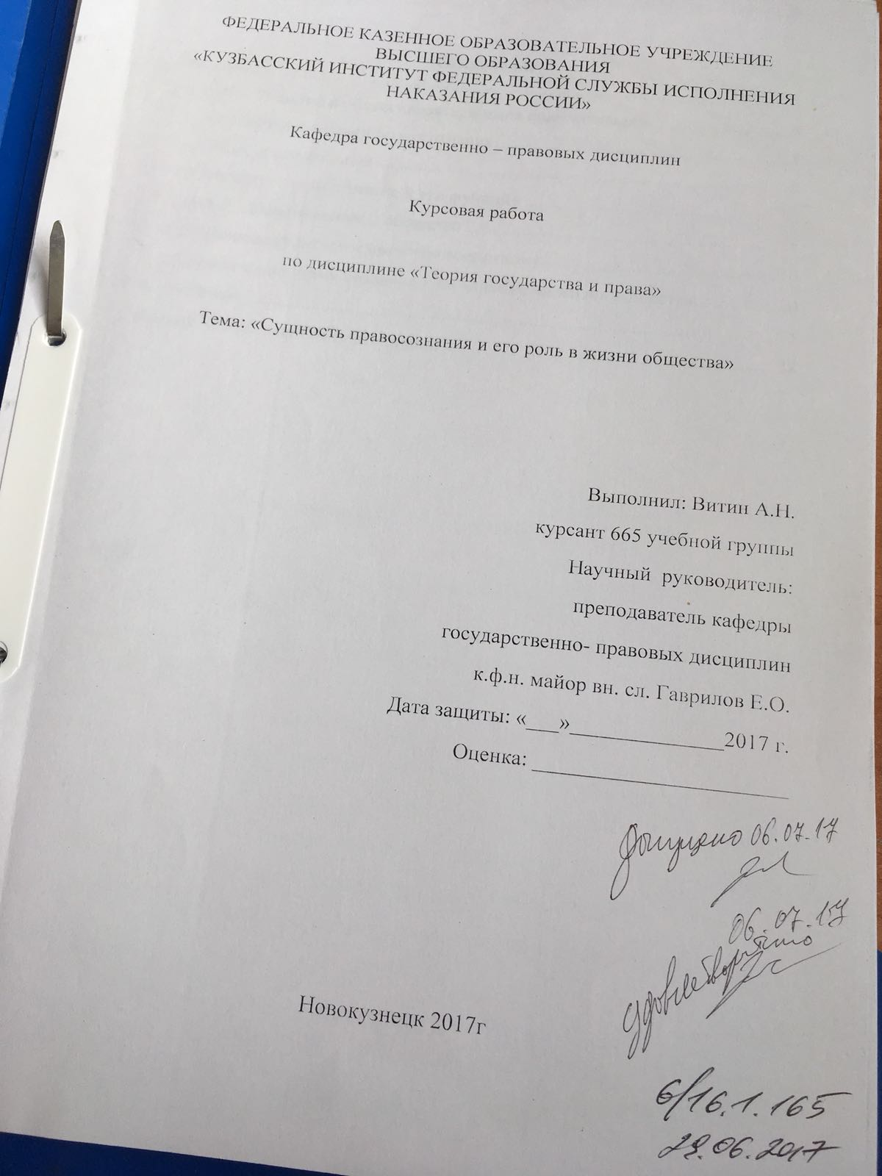

Приложение 2
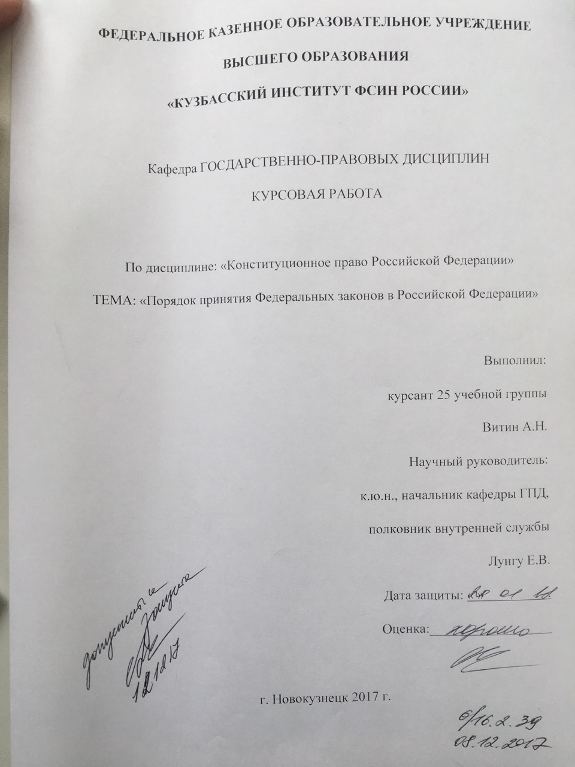

Приложение 3
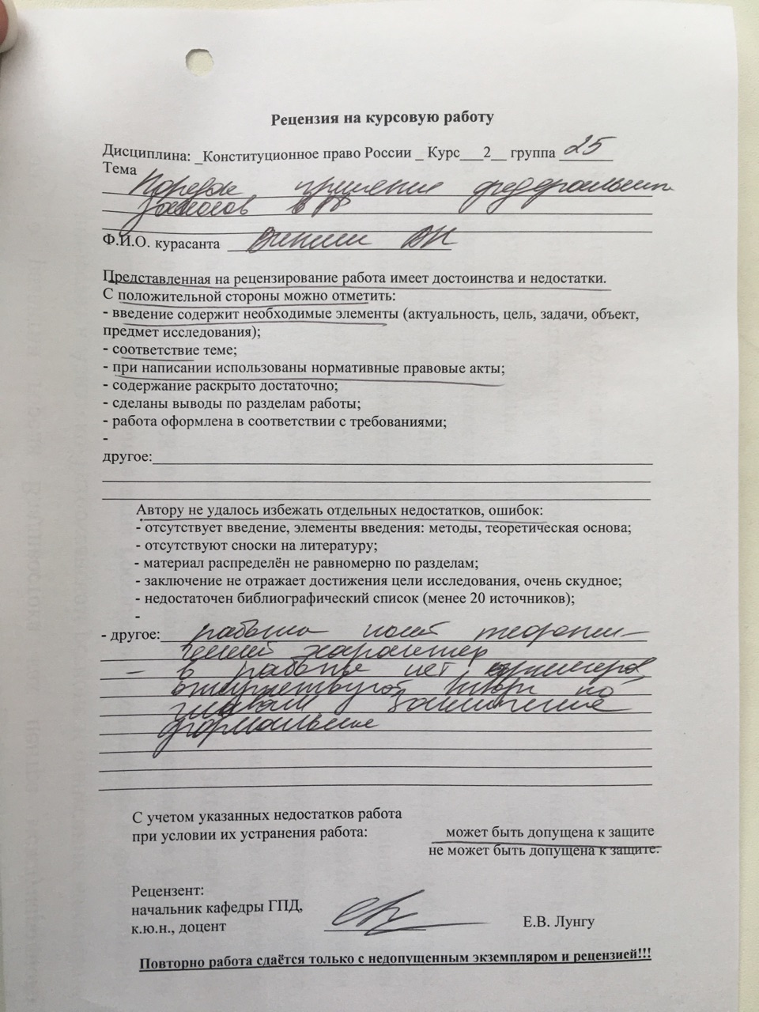

Приложение 4
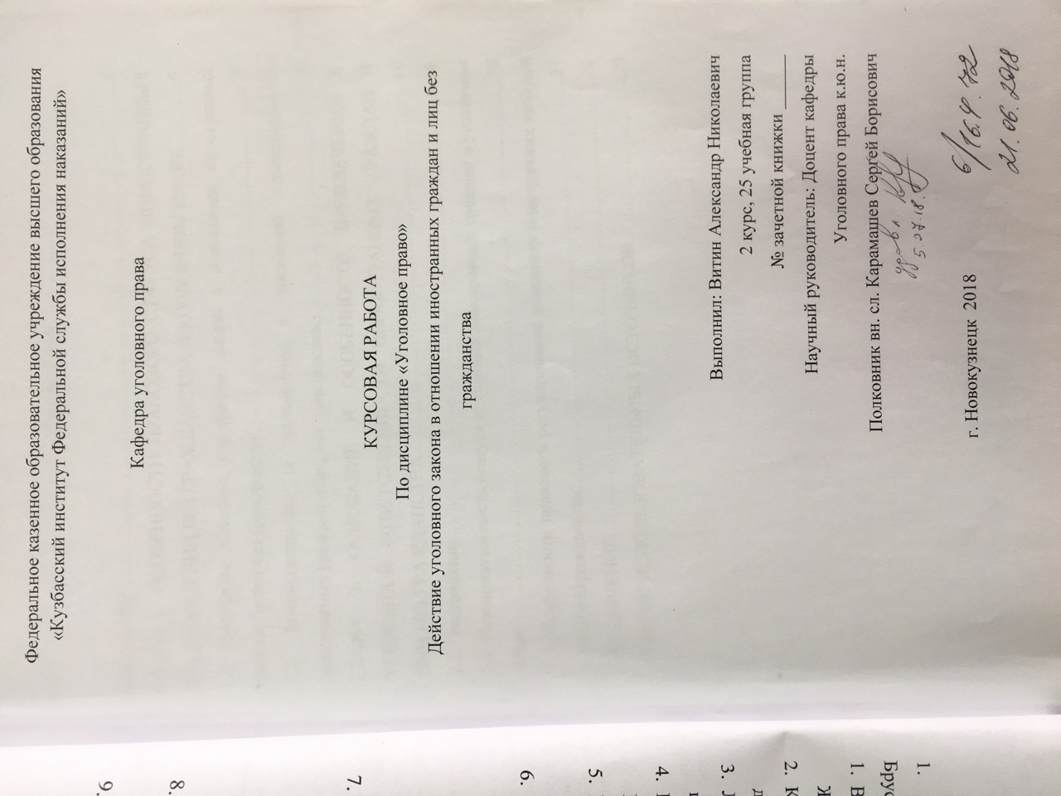

Приложение 5
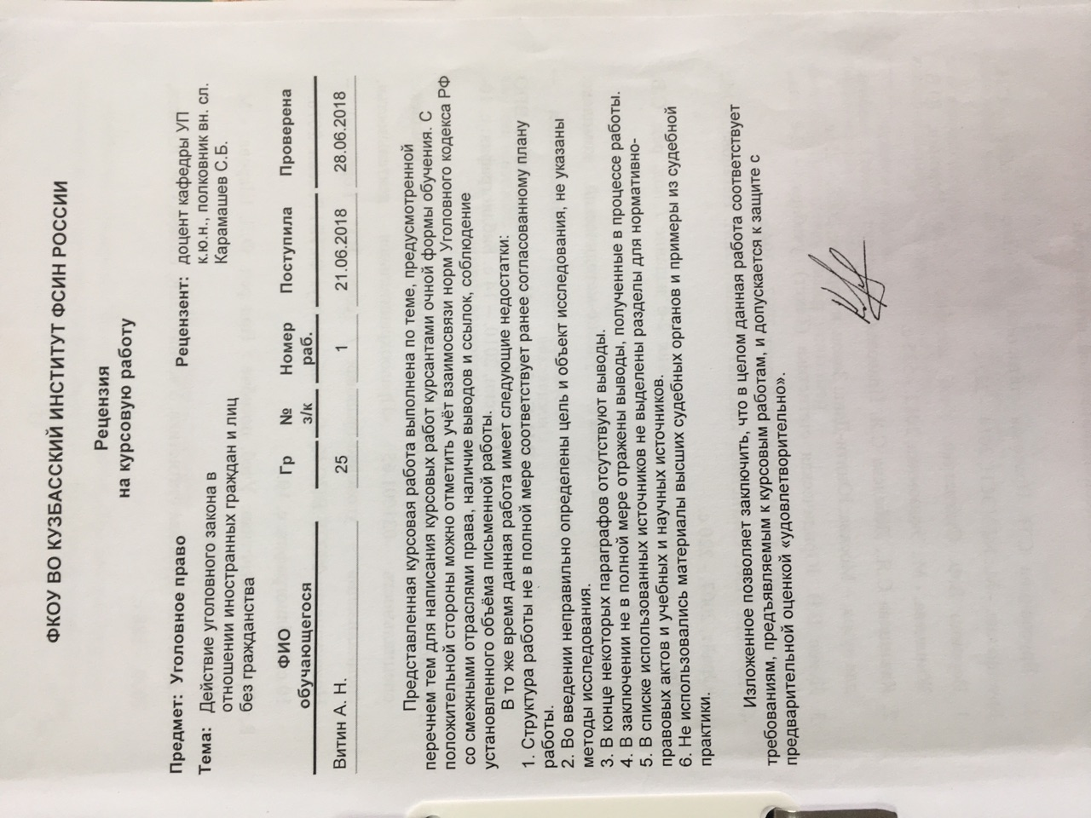

Приложение 6
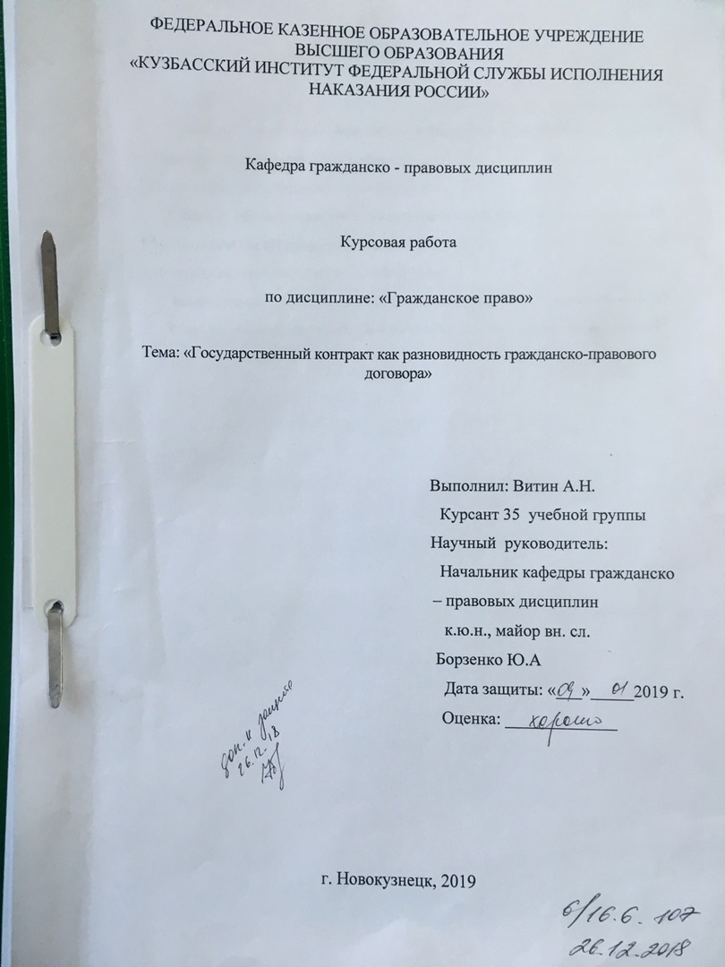

Приложение 7
\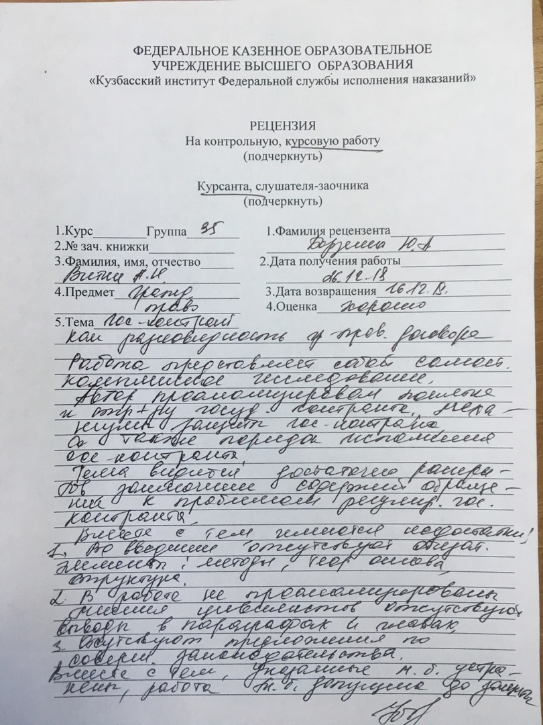

Приложение 8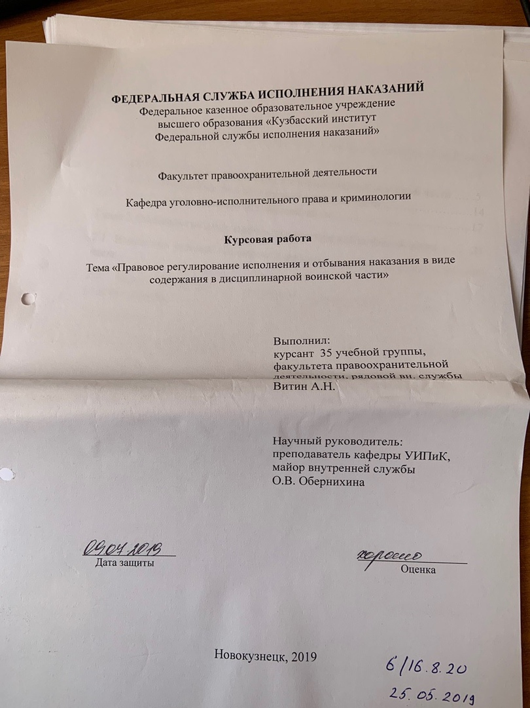
Приложение 9